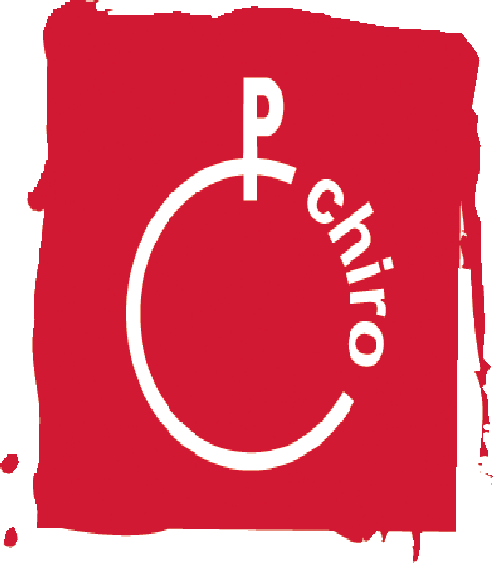

DE ZOMERKAMPEN GAAN DOOR!

Dag ouder
Ondanks dat positieve nieuws zal het kamp er dit jaar wel anders uitzien dan we gewoon zijn.
GOED OM TE WETEN
Deze maatregelen werden opgesteld door de jeugdsector, in samenspraak met virologen. Chirojeugd Vlaanderen heeft ons geïnformeerd over hoe we ons kamp op een veilige en verantwoorde manier laten doorgaan. Die maatregelen zijn goed doordacht en afgetoetst met de Veiligheidsraad en experten, dus we willen die graag respecteren. Hopelijk jullie ook! Zo kunnen we onze leden de nodige ademruimte geven die ze na deze crisis verdienen.

DE BELANGRIJKSTE MAATREGELEN

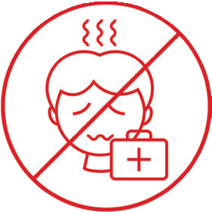

- Zieke leden en leiding blijven thuis
Wie ziek is of in de vijf dagen voor het kamp symptomen heeft – hoesten, verstopte neus, koorts, diarree, keelpijn, moeilijk ademen – blijft verplicht thuis.

Experts hebben een lijst opgesteld met risicogroepen: <zelf invullen: vind je in de bijlage of op de website van Chirojeugd Vlaanderen.> Behoort je kind tot een van die risicogroepen? Dan heeft het de toestemming en een attest van een dokter nodig om mee op kamp te mogen. We rekenen op u, als ouder, om dat in orde te brengen.

We weten dat dit strikt is, maar het is zeer belangrijk. We rekenen dus op u om dit goed op te volgen en op uw eerlijkheid. Als u uw kind meestuurt, wil dat zeggen dat u de voorwaarden erkent en respecteert.
Het is in ieders belang, ook in die van uw kind.

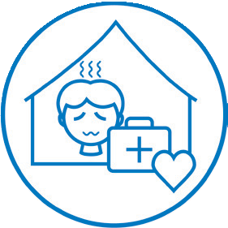

Wordt er iemand ziek op kamp?
Als er tijdens het kamp iemand ziek wordt, volgen we het stappenplan dat daar door de jeugdsector en de overheid opgesteld is. Zieke leden moeten naar huis. We willen dus vragen om tijdens het kamp beschikbaar te zijn om, indien nodig, uw kind te komen halen.

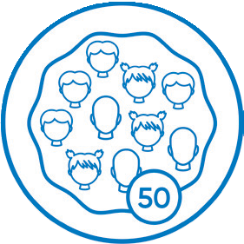

Op kamp in contactbubbels
We delen onze Chirogroep op in ... bubbels van maximaal 50 deelnemers. Zo’n bubbel bestaat uit zowel leden als leiding. Binnen die bubbels mag er normaal gespeeld, geslapen en gegeten worden. Tussen de verschillende bubbels is er zo weinig mogelijk contact. We eten, slapen en wassen ons op aparte momenten en reinigen contactoppervlakken tussendoor. We voorzien voldoende afstand en als het niet anders kan, dragen we mondmaskers. Handen wassen en andere hygiëne blijven belangrijk. We maken dus een soort minikampjes in ons kamp.

Zo zullen onze bubbels eruitzien:
<vul hier in hoe je de bubbels indeelt, of je kan ook werken met een lijst in de bijlage>
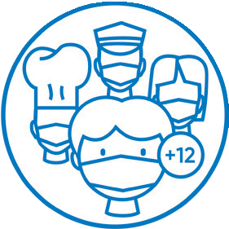
OPGELET:
Het kan zijn dat broers en zussen niet in dezelfde bubbel terechtkomen omdat ze bij hun leeftijdsgenoten ingedeeld worden. Ze zullen dan tijdens het kamp ook weinig direct contact met elkaar kunnen heb- ben. Voorzie dus voldoende eigen spullen per kind. Shampoo en tandpasta delen is bijvoorbeeld niet toegelaten.

Extra hygiënemaatregelen
We voorzien extra hygiënemaatregelen en ook materiaal daarvoor: zeep, reinigingsproducten, handgel, papieren handdoeken, handschoenen, … <zelf aan te vullen> We vragen om voor je kind de volgende zaken mee te geven:
- Mondmasker: nodig voor contact met mensen van buiten de eigen bubbel, bv. openbaar vervoer
- Papieren zakdoeken (geen stoffen zakdoeken!)
- Eventueel handgel
- Extra warme kleren (want buiten spelen = bye bye virus!)
- …

PRAKTISCHE INFO

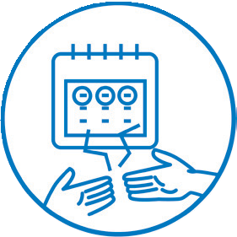
Experts raden aan om na het kamp minstens een week niet in contact te komen met andere mensen, zeker niet als die mensen een risicoprofiel hebben. Ook snel wisselen tussen jeugdactiviteiten – bv. andere vakantiekampen, speelplein, enz. – wordt afgeraden. Voorzie dus best een week tussen twee activiteiten.

Kinderen afzetten en ophalen en bagage binnenbrengen gebeuren als volgt:
-
-
-
<zelf invullen>

Bij vragen of bezorgdheden kan je contact opnemen met … <zelf invullen>. Bedankt voor jullie begrip en vertrouwen. We maken er een geweldig kamp van!
Hopelijk tot op zomerkamp Speelse Chirogroet
De leiding van Chiro …

